Inteligencia Artificial: Tarea 2 – Algoritmo de Depth-First Search

**I – Descripción del Problema**

En esta asignación ud. implementará el algoritmo de Depth-First en Python.

**II – Detalles técnicos**

El algoritmo de Depth-First Search, su pseudocódigo es como sigue:

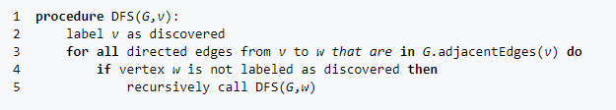

Puede encontrar descripción del algoritmo en:

<https://en.wikipedia.org/wiki/Depth-first_search>

Y un problema solucionado por medio de breadth-first aquí:

<https://www.youtube.com/watch?v=6edibwHBDFk>

**III – Problema**

Realizar el algoritmo de depth-first para resolver el siguiente problema de las 8 piezas en donde su estado inicial (izq) y estado final (der) se ve como sigue:



¿El problema encontró solución?

¿En cuanto tiempo encontró la solución?